Měřák

Program na procvičování odečítání z klasického měřícího přístroje.

Návod si nejprve přečtěte až do konce, potom si zkuste celou proceduru udělat pro dvě nebo tři měření, a teprve potom, až si budete jisti, že vám všechno funguje, začněte s vážnou prací.

Základním souborem je program merak.exe. Ten si stáhnete z
http://ozeas.sdb.cz/panska/1A/Zkousitka/merak/Soubory/

Pokud máte nainstalovány všedný potřebné soubory pro Visual Basic a ActiveX, mělo by stačit soubor merak.exe spustit .

Zkuste to.

U Windows XP, na kterých jsem tuto věc zkoušel, bylo nutno ještě navíc uložit soubor comdlg32.ocx do C:\windows\system32
Tento soubor najdete také na
http://ozeas.sdb.cz/panska/1A/Zkousitka/merak/Soubory/ . Je identický se souborem v http://ozeas.sdb.cz/panska/1A/Zkousitka/ohmatko/Soubory/ , takže až budete instalovat program ohmátko, nemusíte comdlg32.ocx přepisovat.

Pokud to na vás bude chtít nějaké další soubory, podívejte se do
http://ozeas.sdb.cz/panska/1A/Zkousitka/Support/
tam jsou všechny potřebné soubory, ale z doby, kdy byl program vytvořen, takže budou staré.

Poslední možnost je stáhnout adresář
http://ozeas.sdb.cz/panska/1A/Zkousitka/merak/Instalace/
a pustit setup.exe, čímž se spustí normální instalační proces Windows. Tuto možnost příliš nedoporučuji právě z toho důvodu, že může přepsat některé soubory jejich staršími versemi. Může být ale užitečná pro Windows2000, Windows98 atd. atd.

Takže jsme vše nainstalovali a pustili jsme merak.exe

Objeví se

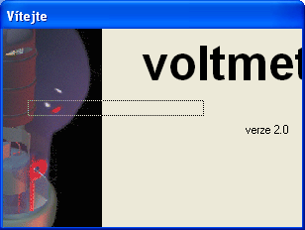

Tenhle obrázek vydrží dost dlouho, nebojte se .
Pak se objeví

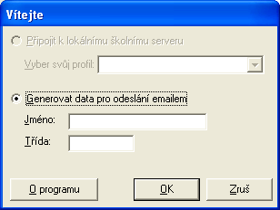

Do políčka Jméno napíšete příjmení bez diakritiky a do Třída napíšete 1a

Je důležité napsat příjmení správně, jinak program nebude schopen výsledek správně zařadit. Povolené tvary příjmení zjistíte tak, že pošlete mail na adresu
zkousitka@ozeas.sdb.cz a do Subject napíšete slovo instrukce
(podrobněji na konci tohoto dokumentu)
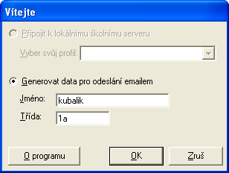

A samozřejmě OK.

Objeví se měřák.
S ním pracujeme úplně stejně jako s normálním ručičkovým měřákem,
Takže na „Připojit“ se měřák připojí k napětí a ručička ukazuje,
„Přepólovat“ znamená prohodit polaritu zdroje , vpravo dole je přepínač rozsahů, na něj se cvaká myší a on přepíná.

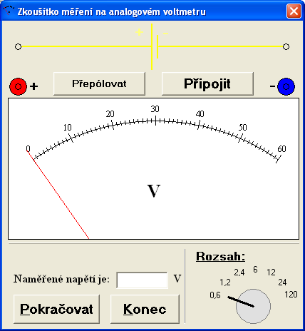

Při měření to vypadá například takto:
Do kolonky „Naměřené napětí“ napíšete napětí, které měřák udává a dáte „Pokračovat“

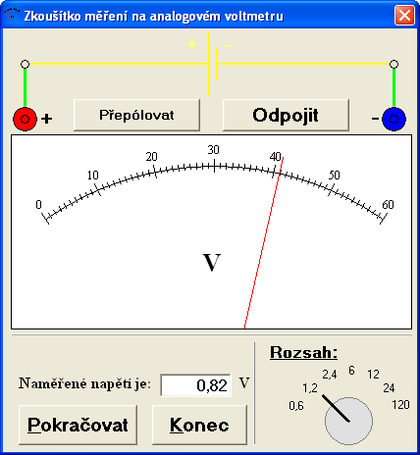

Tady malá poznámka k tomu, jak se odečítá na měřáku. NEPOUŽÍVEJTE kalkulačku ! Úvaha by měla vypadat asi takto: Rozsah je 1,2V, stupnice končí dílkem 60. To znamená, že na 60. dílku je 1,2V. K dosažení tohoto čísla 1,2 je nutno 60 násobit 2, a posunout desetinnou čárku. ( 60 x 2 = 120, čárka se šoupne o 2 místa). Totéž se udělá se všemi ostatními dílky stupnice. Nás samozřejmě zajímají jenom ty dva velké dílky, mezi kterými je ručička. Dílku 40 tedy odpovídá 0,8V, dílku 50 odpovídá 1,0V ( 40 x 2 = 80 a šoupu desetinnou čárku o 2 místa ). Mezi 0,8V a 1V je rozdíl 0,2V. Na tento rozdíl připadá 10 malých dílků (malých dílků je vždycky rozumné množství, 10, 5, 20, .., nikdy jich nebude 7, tímto číslem se nedá rozumně dělit, takže jejich počet se dá velmi snadno zjistit jediným pohledem). Protože 10 malých dílků připadá na 0,2V, na jeden malý dílek připadá 0,02V. Ručička je o jeden dílek za 0,8V, je tedy nutno k 0,8V přičíst 0,02V. A máme výsledek 0,82V. Je samozřejmě možno odečítat od horního velkého dílku a místo násobení použít dělení, když je to vhodnější.

Cvakneme na Pokračovat a objeví se

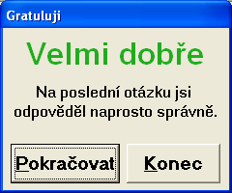

A nebo taky něco jiného, když výsledek nebyl správně.
Dáme „Pokračovat“ a měříme a měříme a měříme.

Až nás to přestane bavit, dáme „Konec“ a objeví se.

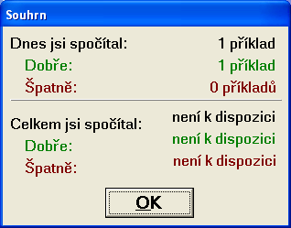

Dáme OK a objeví se

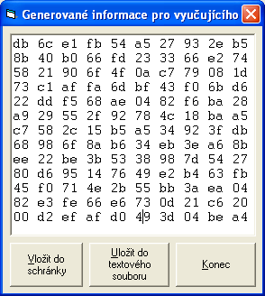

Tohle je naprosto zásadní krok pro zjištění vašich výsledků. NECVAKEJTE na Konec !!!!!

V okně jsou totiž v zakódovaném tvaru vaše výsledky, které budete posílat mailem. Dáte „Vložit do schránky“ , otevřete si notepad a uložíte je do něj pomocí CTRL-V. Druhá možnost je, že dáte „Uložit do textového souboru“ a prostě si to uložíte do file.

Pusťte si textový editor (Notepad) a podívejte se, jestli opravdu máte všechna tato číslíčka uložena na disku. Ujistěte se o tom několikrát ! Teprve potom dáte „Konec“ a tím se program měřák ukončí. Samozřejmě, po „Konec“ jsou vaše výsledky ztraceny, pokud jste si je neuložili.

Velmi doporučuji udělat si poprvé jen několik málo měření a zkusit si projít celou proceduru až po příjem potvrzovacího mailu, abyste v případě nějaké chyby ztratili jen málo práce. Uložené soubory se zakódovanými výsledky NEMAŽTE ! V případě nějakých problémů s mailem jsme z nich schopni dekódovat vaše výsledky.

Nyní pošleme mailem výsledky k vyhodnocení. Adresa, na kterou posíláte mail,je
zkousitka@ozeas.sdb.cz
a do pole Subject (předmět) napíšeme
data
přesně takto, malými písmeny

Do těla mailu dáme ta číslíčka, která jsme získali z programu merak .
Důležité! Mail posíláme jako prostý text, jinak to nebude fungovat. Tedy žádné HTML, žádné obrázky na pozadí atd. pouze text.

U Outlooku vypadá okno takto:

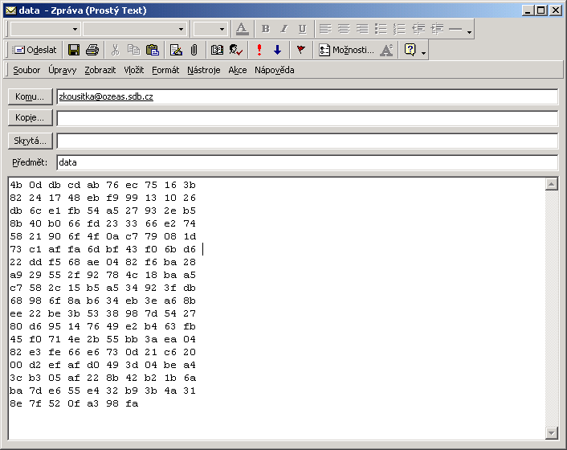

A mail pošleme – cvaknout na Odeslat.

Po jisté době přijde odpověď – zařiďte se podle toho, co je v potvrzovacím mailu.

Do pole Subject je možno zadat ještě dvě jiné hodnoty

instrukce - server pošle zkrácené instrukce pro své ovládání. Taktéž pošle všechny možné řetězce, které je možno napsat do položky Jméno při startu programu merak.exe

prehled – server pošle souhrnný přehled všech výsledků všech žáků. To je velmi užitečné, zde zjistíte, zda již máte dostatek udělaných příkladů

Přeji mnoho radostných chvil s našimi zkoušítky.

